ОФП

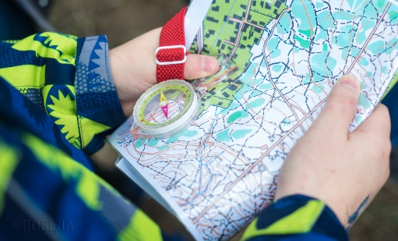для учащихся кружка

«Спортивное ориентирование»

на период с 5.10.20 г. по 18.10.20 г.

1. Разминка (видео)
2. Отжимание 3 подхода: первый подход 12 раз, второй подход 10 раз, третий подход 8 раз. Между подходами 1 минута отдыха.
3. Поднимание туловища из положения лежа на спине 3 подхода по 15 раз, интервал отдыха между подходами 1 минута.
4. Прыжки через скакалку два подхода по 70 раз, интервал отдыха между подходами 1 минута.

Руководитель кружка Астраханцев П.С.